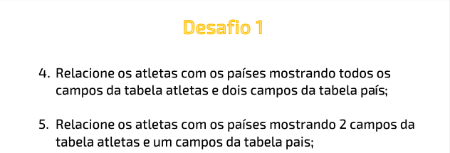

04.



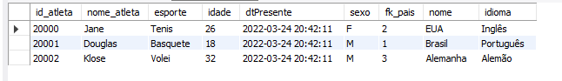

05.





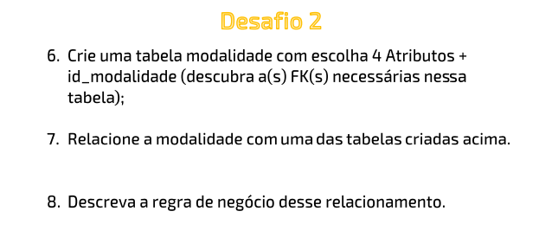

06.

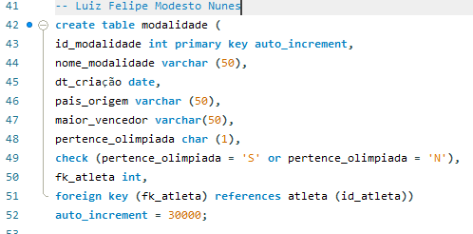

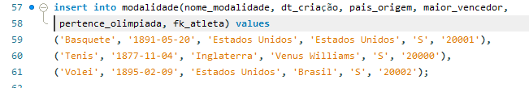



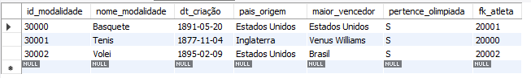

07.



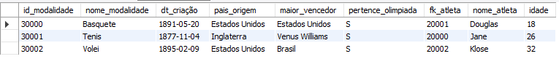

08. A regra de negócio é que um atleta tem somente um país onde nasceu assim como a modalidade que um atleta pode ter apenas uma modalidade, já o pais pode ter vários diferentes atletas e variadas modalidades.